**济宁市公共资源交易服务中心嘉祥分中心**

**2021年政府信息公开工作年度报告**

**本报告由济宁市公共资源交易服务中心嘉祥分中心按照《中华人民共和国政府信息公开条例》（以下简称《条例》）和《中华人民共和国政府信息公开工作年度报告格式》（国办公开办函〔2021〕30号）要求编制。**

**本报告内容包括总体情况、主动公开政府信息情况、收到和处理政府信息公开申请情况、政府信息公开行政复议和行政诉讼情况、存在的主要问题及改进情况、其他需要报告的事项等六部分内容。**

**本报告所列数据的统计期限自2021年1月1日起至2021年12月31日止。本报告电子版可在“中国·嘉祥”政府门户网站（http://www.jiaxiang.gov.cn）查阅或下载。如对本报告有疑问，请与济宁市公共资源交易服务中心嘉祥分中心）联系（地址：呈祥街3号嘉祥县为民服务中心东附楼3楼，联系电话：0537-6868216）。**

**一、总体情况**

**2021年，济宁市公共资源交易服务中心嘉祥分中心全面贯彻落实国务院和省、市、县政府关于信息公开的各项规定，按照县委办公室、县政府办公室关于全面推进政务公开工作的要求，结合公共资源交易服务工作实际，不断加强对政府信息公开工作的组织领导，进一步完善政府信息公开制度，切实强化了社会监督和舆论监督，增强了交易过程透明度，提升了交易结果公信力，有力促进了我县公共资源交易程序化、制度化、科学化运行。**

**（一）主动公开情况**

**公共资源交易是社会关注的热点、焦点，为切实做好交易信息公开工作，按照《公共资源交易平台管理暂行办法》规定，将公共资源交易公告、资格审查结果、成交信息、履约信息、违法违规行为等，通过公共资源交易电子服务系统依法及时向社会公开。同时，按照国务院整合建立统一的公共资源交易平台的部署安排，不断完善平台运行机制，探索建立公共资源交易信息和信用信息公开共享制度，加强公共资源交易数据统计分析和综合利用，为市场主体、社会公众和行业主管部门提供信息服务。2021年，我中心积极参加县纪委、县广播电视台举办的“政风行风热线”，宣传公共资源交易政策法规、解答社会群众提出的咨询意见。2021年1月1日至12月31日，县公共资源交易中心主动公开政府信息1292条，在嘉祥县公共资源网发布信息1097条，依法依规公开各类公共资源交易的招标（采购、出让）公告、更正公告、中标成交信息920条，其中建设工程招标信息268条，政府采购信息444条，国有建设用地使用权出让信息192条，产权交易信息6条，综合交易信息10条，工作信息177条，嘉祥县公共资源交易网全年访问量超过65万人次；在嘉祥公共资源微信公众号发布信息59条；在嘉祥县政府网发布信息114条，在电视台、报纸、杂志等其他新闻媒体发布政府信息22条。**

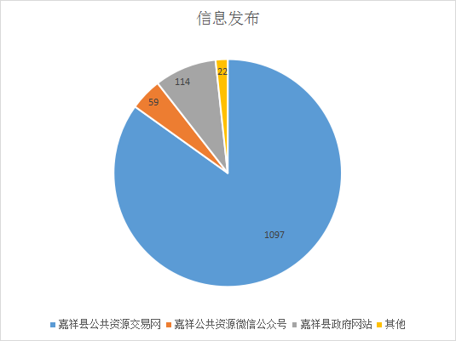

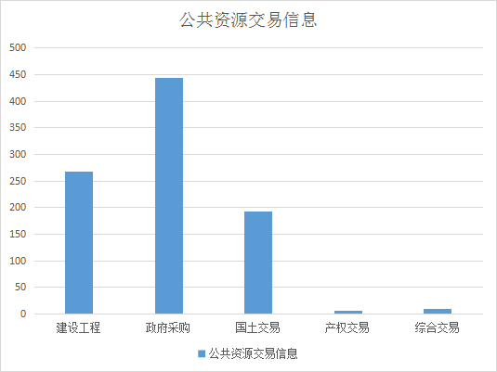

**（二）依申请公开情况**

**按照《中华人民共和国政府信息公开条例》、《山东省 政府信息公开办法》及《济宁市人民政府办公室关于进一步 加强政府信息公开工作的意见》的规定要求，县交易中心依法依规、及时妥善处理政府信息公开申请。2021年，共受理依申请公开 0件。县交易中心未收到政府信息公开申请原因主要包括以下方面：1、服务对象是政府部门、招标代理机构和投标企业（供应商），不涉及普通群众，上级出台新的方针政策、交易系统更新等情况，县交易中心都及时统一组织相关部门、企业（供应商）集中培训，保障相关政策落实和系统运行。2、公共资源交易活动中，招标代理机构负责相关澄清答疑工作。3、协助纪检、审计机关查办案件、监察审计工作，提供相关招投标项目信息不在统计范围之内。**

**（三）政府信息管理情况**

**根据公共资源交易工作实际，先后制定出台了一系列制度文件，不断规范信息公开工作流程，健全完善长效机制。加强重大建设项目和公共资源配置信息公开，加强“放管服”、优化营商环境、供给侧结构性改革和综合类政务信息公开，依法规范依申请公开。制定了《济宁市公共资源交易服务中心嘉祥分中心政府信息公开工作制度》，建立并明确了主动公开制度、依申请公开制度、保密审查制度、信息宣传制度等各项政府信息公开工作制度，有力促进和保障了中心政府信息公开工作的规范化运行。根据2021年济宁市公共资源交易服务中心嘉祥分中心机构职能编制规定，修订了《济宁市公共资源交易服务中心嘉祥分中心主动公开基本目录》，对信息分类、具体内容、公开渠道、公开时限和责任科室进行了明确。**

**（四）政府信息公开平台建设情况**

**济宁市公共资源交易服务中心嘉祥分中心高度重视政务信息公开平台建设，建设完善公共服务平台、交易平台、在线监管平台，实现公共资源交易网与中国招标投标公共服务平台、省公共资源交易电子服务平台的互联互通，打破公共资源交易领域的信息壁垒，推动数据共建共享，促进交易平台深度融合，为实现信息统一发布查询、大数据挖掘等深度应用奠定基础。不断完善平台运行机制，探索建立公共资源交易信息和信用信息公开共享制度，加强公共资源交易数据统计分析和综合利用，为市场主体、社会公众和行业主管部门提供信息服务。启用新版公共资源电子交易系统，完成与“山东省公共资源交易网”的对接，根据数据规范完成接口改造，实现公告、公示信息即时推送。**

**拓宽政务公开渠道，强化公共资源舆论引导。一是开通“营商环境”专栏，发布文件政策、招标投标营商环境优化工作动态等信息；二是拓宽信息发布渠道，在今日公共资源信息网、今日公资交易信息公众号、山东省公共资源交易网、大众网等发布我县公共资源交易信息22件；三是积极参加县纪委、县广播电视台举办的“政风行风热线”，宣传公共资源交易政策法规、解答社会群众提出的咨询意见；四是利用微信公众号及时公开我县公共资源交易信息，提升政府信息公开覆盖面。**

**（五）监督保障情况**

**建立健全政务公开工作机制，明确了政务公开工作分管领导和联络员，建立了政务公开工作联络员机制，实现了政务公开上下联动，责任到人，落实到位。同时，将每一项具体工作任务在科室中进行细化分解，责任落实到具体经办人，确保应开尽开。按照要求，重点对建设工程等重点领域、宣传培训、规范制度等进行公开，向社会公布监督投诉电话号码，保障社会公民及单位职工的知情权和监督权，接受社会各方面监督。**

**二、主动公开政府信息情况**

|  |  |  |  |
| --- | --- | --- | --- |
| **第二十条第（一）项** | | | |
| **信息内容** | **本年制发件数** | **本年废止件数** | **现行有效件数** |
| **规章** | **0** | **0** | **0** |
| **行政规范性文件** | **0** | **0** | **0** |
| **第二十条第（五）项** | | | |
| **信息内容** | **本年处理决定数量** | | |
| **行政许可** | **0** | | |
| **第二十条第（六）项** | | | |
| **信息内容** | **本年处理决定数量** | | |
| **行政处罚** | **0** | | |
| **行政强制** | **0** | | |
| **第二十条第（八）项** | | | |
| **信息内容** | **本年收费金额（单位：万元）** | | |
| **行政事业性收费** | **0** | | |

**三、收到和处理政府信息公开申请情况**

|  |  |  |  |  |  |  |  |  |  |
| --- | --- | --- | --- | --- | --- | --- | --- | --- | --- |
| **（本列数据的勾稽关系为：第一项加第二项之和，等于第三项加第四项之和）** | | | **申请人情况** | | | | | | |
| **自然人** | **法人或其他组织** | | | | | **总计** |
| **商业**  **企业** | **科研**  **机构** | **社会公益组织** | **法律服务机构** | **其他** |
| **一、本年新收政府信息公开申请数量** | | | **0** | **0** | **0** | **0** | **0** | **0** | **0** |
| **二、上年结转政府信息公开申请数量** | | | **0** | **0** | **0** | **0** | **0** | **0** | **0** |
| **三、本年度办理结果** | **（一）予以公开** | | **0** | **0** | **0** | **0** | **0** | **0** | **0** |
| **（二）部分公开（区分处理的，只计这一情形，不计其他情形）** | | **0** | **0** | **0** | **0** | **0** | **0** | **0** |
| **（三）不予公开** | **1.属于国家秘密** | **0** | **0** | **0** | **0** | **0** | **0** | **0** |
| **2.其他法律行政法规禁止公开** | **0** | **0** | **0** | **0** | **0** | **0** | **0** |
| **3.危及“三安全一稳定”** | **0** | **0** | **0** | **0** | **0** | **0** | **0** |
| **4.保护第三方合法权益** | **0** | **0** | **0** | **0** | **0** | **0** | **0** |
| **5.属于三类内部事务信息** | **0** | **0** | **0** | **0** | **0** | **0** | **0** |
| **6.属于四类过程性信息** | **0** | **0** | **0** | **0** | **0** | **0** | **0** |
| **7.属于行政执法案卷** | **0** | **0** | **0** | **0** | **0** | **0** | **0** |
| **8.属于行政查询事项** | **0** | **0** | **0** | **0** | **0** | **0** | **0** |
| **（四）无法提供** | **1.本机关不掌握相关政府信息** | **0** | **0** | **0** | **0** | **0** | **0** | **0** |
| **2.没有现成信息需要另行制作** | **0** | **0** | **0** | **0** | **0** | **0** | **0** |
| **3.补正后申请内容仍不明确** | **0** | **0** | **0** | **0** | **0** | **0** | **0** |
|  | **（五）不予处理** | **1.信访举报投诉类申请** | **0** | **0** | **0** | **0** | **0** | **0** | **0** |
| **2.重复申请** | **0** | **0** | **0** | **0** | **0** | **0** | **0** |
| **3.要求提供公开出版物** | **0** | **0** | **0** | **0** | **0** | **0** | **0** |
| **4.无正当理由大量反复申请** | **0** | **0** | **0** | **0** | **0** | **0** | **0** |
| **5.要求行政机关确认或重新出具已获取信息** | **0** | **0** | **0** | **0** | **0** | **0** | **0** |
| **（六）其他处理** | **1.申请人无正当理由逾期不补正、行政机关不再处理其政府信息公开申请** | **0** | **0** | **0** | **0** | **0** | **0** | **0** |
| **2.申请人逾期未按收费通知要求缴纳费用、行政机关不再处理其政府信息公开申请** | **0** | **0** | **0** | **0** | **0** | **0** | **0** |
| **3.其他** | **0** | **0** | **0** | **0** | **0** | **0** | **0** |
| **（七）总计** | | **0** | **0** | **0** | **0** | **0** | **0** | **0** |
| **四、结转下年度继续办理** | | | **0** | **0** | **0** | **0** | **0** | **0** | **0** |

**四、政府信息公开行政复议、行政诉讼情况**

|  |  |  |  |  |  |  |  |  |  |  |  |  |  |  |
| --- | --- | --- | --- | --- | --- | --- | --- | --- | --- | --- | --- | --- | --- | --- |
| **行政复议** | | | | | **行政诉讼** | | | | | | | | | |
| **结果维持** | **结果**  **纠正** | **其他**  **结果** | **尚未**  **审结** | **总计** | **未经复议直接起诉** | | | | | **复议后起诉** | | | | |
| **结果**  **维持** | **结果**  **纠正** | **其他**  **结果** | **尚未**  **审结** | **总计** | **结果**  **维持** | **结果**  **纠正** | **其他**  **结果** | **尚未**  **审结** | **总计** |
| **0** | **0** | **0** | **0** | **0** | **0** | **0** | **0** | **0** | **0** | **0** | **0** | **0** | **0** | **0** |

**五、存在的主要问题及改进情况**

**交易中心政务公开工作虽然取得了一定成绩，但仍存在一些的薄弱环节，一是公开意识有待进一步提升，对政务公开工作的重要性认识不到位，重视程度不够高。二是人员配备有待进一步强化，从事政务公开的专（兼）职人员变动较为频繁，专业化队伍还不够稳定。**

**下一步，县交易中心将采取措施加以改进：一是增强公开的主动性。全面、及时、准确地公开政务信息，特别是重大建设项目、公共资源配置、营商环境等重点领域信息主动公开。二是打造一支业务能力强、相对稳定的过硬队伍，加大理论探索研究力度，创新政务公开制度，提升政务公开实效，为打造良好营商环境、促进法治政府建设作出新的更大贡献。**

**六、其他需要报告的事项**

**（一）依据《政府信息公开信息处理费管理办法》，未收取信息处理费;**

**（二）及时公开公共资源交易公告、资格审查结果、交易过程信息、成交信息、履约信息以及有关变更信息；**

**（三）未收到人大代表建议和政协提案；**

**（四）启用新版公共资源电子交易系统，完成与“山东省公共资源交易网”的对接，根据数据规范完成接口改造，实现公告、公示信息即时推送。**

**如需了解更多信息，请登陆嘉祥县公共资源交易网（网址：http://jnggzy.jnzbtb.cn/JiaXiang）进行查看。**